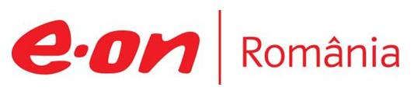

3 mai 2019

RAPORT ZILNIC

În scopul unei mai bune colaborări, vă rugăm să ne semnalaţi eventualele neplăceri şi să ne oferiţi sugestii pe care le consideraţi necesare creşterii calităţii serviciului de monitorizare.

Informaţii burtiere
În cadrul emisiunii “Bună, România!” de la ora 18:00, de pe B1TV, următoarele informaţii au fost vizibile pe burtieră:
- Reactorul 2 de la Cernavodă a fost oprit vineri.* Reactorul 2 va fi închis aproape o lună.*

1.Ştiri şi emisiuni din domeniul gazelor

Calificativ:  NEUTRU | Realitatea românească | RealitateaTV - 23:00
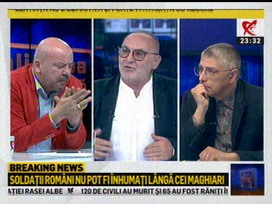 | În cadrul emisiunii „Realitatea românească” de pe postul RealitateaTV, s-au discutat următoarele subiecte:  - În contextul discuţiilor despre minoritatea maghiară şi Viktor Orban, Mihai Belu, jurnalist, spune că le-am permis maghiarilor foarte multe: să îşi facă echipă de fotbal, să joace pe zona de educaţie. Acesta aminteşte apoi şi de BRUA şi de faptul că maghiarii au rezervat toată capacitatea de transport a conductei.

Calificativ:  NEUTRU | Companii stoarse de energie | Digi24-18:29  1min 44s  EuropaFM-18:02  0min 46s  RadioRomânia-13:05  0min 58s  Digi24-23:39  1min 00s
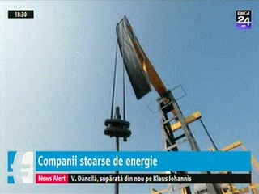 | Compania OMV Petrom a anunţat că impactul noilor măsuri fiscale, precum impozitul pe cifra de afaceri a companiilor din energie şi plafonarea preţului la gaze şi energie electrică, asupra rezultatelor companiei va fi de circa 40 de milioane de euro. Compania a mai anunţat că centrala sa pe gaze de la Brazi va livra în acest an mai puţină energie electrică decât în 2018.  Producţia de gaze a scăzut cu 8%, pe fondul exploatării din zăcăminte deja mature. Deşi perimetrele din Marea Neagră au mare potenţial, investiţiile au fost amânate din cauza cadrului legislativ restrictiv.  VIDEO Digi24  AUDIO EuropaFM  AUDIO RadioRomânia  VIDEO Digi24

Calificativ:  NEUTRU | Pregătiri pentru gazele din Marea Neagră | Digi24-18:43  1min 03s
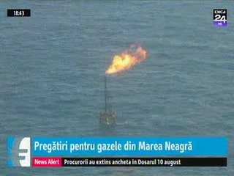 | Compania Transgaz poate începe lucrările la conducta de transport a gazelor din Marea Neagră, compania obţinând avizele necesare proiectului care va avea peste 300 de km şi care are termenul de finalizare anul 2021.  Compania Black Sea Oil and Gas a anunţat demararea exploatării gazelor din perimetrul concesionat anul acesta, iar primele gaze ar urma să ajungă la ţărm în 2021, însă gazele ar urma să fie livrate printr-o conductă marină în zona Corbu. Petrom şi Exxon au amânat investiţiile în Marea Neagră.  VIDEO Digi24

Calificativ:  NEUTRU | Scumpiri la poarta fabricii | Digi24-23:35  0min 27s
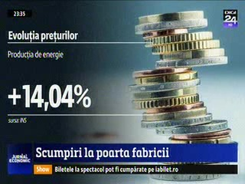 | Potrivit datelor INS, energia electrică şi gazele au plecat mai scumpe de la producător cu 14,4%, dar şi alimentele care au ieşit pe poarta fabricii s-au scumpit, iar toate aceste majorări se vor transmite pe lanţul de distribuţie.  VIDEO Digi24

Calificativ:  NEUTRU | Ana Birchall, discuţii cu Secretarul Energiei al SUA | B1TV-23:32  1min 09s
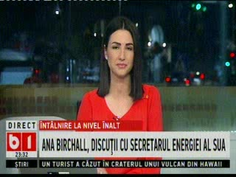 | Ana Birchall, vicepremierul României, s-a întâlnit la Bruxelles cu Secretarul de Stat pe Energie al SUA, Rick Perry, iar discuţiile au vizat valorificarea resurselor de gaze de la Marea Neagră, securitatea energetică regională, dar şi dezvoltarea proiectelor de transport, cu accent pe proiectul BRUA.  VIDEO B1TV

2.Ştiri şi emisiuni din domeniul energiei

Calificativ:  NEUTRU | Reactorul 2 de la Cernavodă a fost oprit | B1TV-23:28  1min 45s  Digi24-23:43  0min 34s
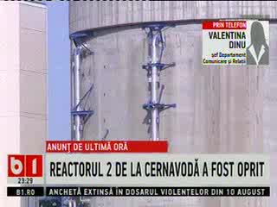 | Reactorul 2 de la Cernavodă a fost oprit pentru 32 de zile pentru lucrări de mentenanţă deoarece neregulile din sistemul de funcţionare riscă să producă probleme tot mai mari. Reactorul 2 de la Cernavodă a fost oprit anul trecut de 3 ori pentru reperaţii. Reprezentanţii Nuclearelectrica dau asigurări că lucrările nu vor avea impact asupra mediului înconjurător sau al populaţiei şi că aceste opriri planificate sunt necesare pentru o bună funcţionare.  VIDEO B1TV  VIDEO Digi24

Nu au fost ştiri de interes pe canalele radio.

